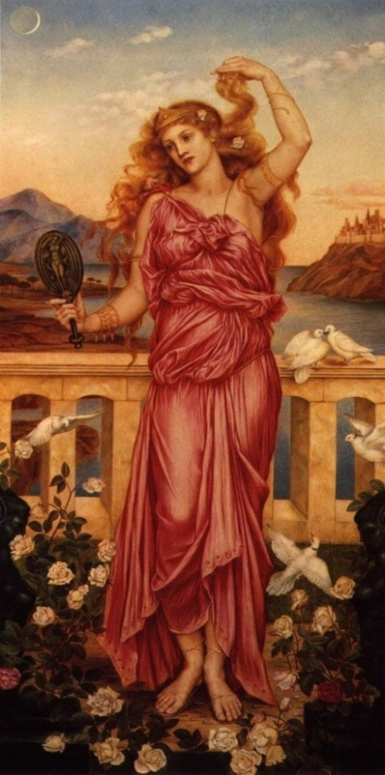
2o ΓΥΜΝΑΣΙΟ ΑΓΙΟΥ ΔΗΜΗΤΡΙΟΥ
Πού πήγε η Ελένη, πού πήγε τελικά;
Σας προσκαλούμε στο εγχείρημά μας
να δούμε τον μύθο της Ελένης
με λίγο πιο χιουμοριστική διάθεση!
Θα σας περιμένουμε στην αίθουσα
πολλαπλών εκδηλώσεων του
2ου Γυμνασίου Αγίου Δημητρίου,
την Τετάρτη 17 Ιουνίου 2015
στις 7 00 μ. μ.

Επίσης σας καλούμε να επισκεφτείτε
τις εκθέσεις που λειτουργούν στο
χώρο του σχολείου με έργα των
μαθητών μας στα πλαίσια των
μαθημάτων της τεχνολογίας και των
καλλιτεχνικών.

Διεύθυνση σχολείου: Αργοστολίου και Λήμνου
Τηλ. 210 9884313

